本文档中的术语说明如下：
参考网站：指的是http://dzal271.wezhan.cn/sy所表示的网站，
原型网站：指的是http:// http://yuanxing.onejie.cn/nanjingpurui所勾勒的项目的初步原型

- 首页，就把参考网站的首页扒下来，不过，有以下几点有修改
- 顶部的换成
- 所有的栏目名称，都换成原型上的栏目名称
- 首页有3个轮播图（需设计）
- 在轮播图的下方，弄一个动态滚动的文字，从右往左
- 底部采用原型的底部
- 二级栏目页，就是把参考网站的二级栏目页扒下来，不过，有以下几点有修改
- 原型上的弹出框的效果，不要了，例如：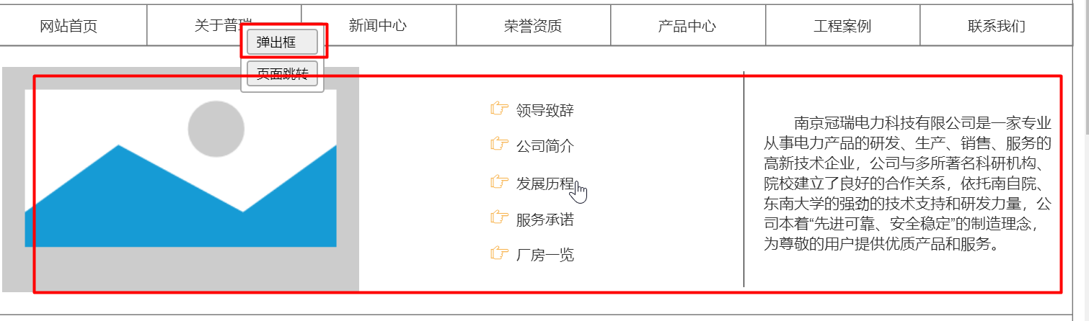
- 二级栏目页的导航放到右边来，看原型：
- “关于普瑞”下的所有栏目，按照原型来做，如下：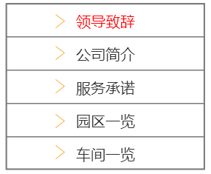，但是有微小区别，如下：“领导致辞”、“公司简介”、“服务承诺”都是图文展示的，
并且，“园区一览”和“车间一览”同“荣誉资质”页面，见e
- “新闻中心”及“新闻中心详情页”，不要参考网站的，依据原型的来做
- “荣誉资质”，扒参考网站的“产品中心”，有以下修改：每行图片之间有虚线，见原型；另外：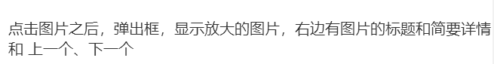
另外：上一页、下一页模块居中显示，不要像参考网站一样靠右
- “产品中心”，同“荣誉资质”，但是，点击图片之后，不是弹出框放大图片，而是跳转到“产品中心详情页”，该页面，要自己写代码，不要参考网站的，详细要求见“产品中心详情页”原型页面
- “工程案例”，完全参照“荣誉资质”，见e
- “联系我们”，扒参考网站的“联系我们”
- 其中，需要设计的图片总共有9张，分别是：首页的三张轮播图，其他六个栏目下的分别一张banner图
- 后期可能有一些手机拍的图片的 ps操作，不过不多
- 整个项目，不需要设计效果图，只需要给我前端代码，就OK，且前端代码不需要H5响应（当然，能响应更好）。

